МИНИСТЕРСТВО ОБРАЗОВАНИЯ РЕСПУБЛИКИ БЕЛАРУСЬ
УЧРЕЖДЕНИЕ ОБРАЗОВАНИЯ
“БРЕСТСКИЙ ГОСУДАРСТВЕННЫЙ ТЕХНИЧЕСКИЙ УНИВЕРСИТЕТ”

Кафедра «Интеллектуальные информационные технологии»

ЛАБОРАТОРНАЯ РАБОТА №4
по дисциплине «Объектно-Ориентированное Программирование» за 1 семестр
Тема: «ФАЙЛЫ.ПОТОКИ ВВОДА/ВЫВОДА»

Выполнил:
студент 2 курса
группы АС-70
(2 подгруппа)
Дулько И.Д.
Проверил:
Яцук Т.А.

2026

Цель: сформировать умения, необходимые для работы с файлами, потоками ввода-вывода, предопределенными потоками, механизмом сериализации объектов класса.

Основное содержание работы: написать программу, в которой реализовано решение поставленной задачи с использованием целевой установки.
Варинат 24
Порядок работы:
1. Изучить материалы.
2. Выполнить задания, соответствующие собственному варианту.
Задание Лабораторной работы:
Вы продолжаете развивать систему из лабораторной работы №3. Теперь ей нужно хранение данных. Вы должны построить подсистему хранения для одной из предметных областей (по варианту).
Вариант: Животные зоопарка – животные, виды, рационы.
Решение:
#include <iostream>
#include <string>
#include <fstream>
#include <memory>
#include <stdexcept>

using namespace std;

//абстрактный класс с общими полями и абстрактными методами
class Animal {
private:
int m_age;
double m_weight;
string m_species;
public:
//конструктор по умолчанию
Animal() {}

//конструктор с параметрами
Animal(int age, double weight, string species) : m_age(age), m_weight(weight), m_species(species) {}

//чистые виртуальные функции
virtual void makeTheSound() = 0;
virtual void toEat() = 0;
virtual void toDescribe() = 0;

//метод, который возвращает в поток тег который показывает какой обект какого класса записан в файл
virtual string getType() const = 0;

//метод, который записывает поля класса родителя в поток
virtual void save(ostream& out) const {
out << m_age << " " << m_weight << " " << m_species << " ";
}

//метод, который считывает поля класса родителя из потока
virtual void load(istream& in) {
in >> m_age >> m_weight >> m_species;
}

//геттеры
int getAge() const {
return m_age;
}

double getWeight() const {
return m_weight;
}

string getSpecies() const {
return m_species;
}

//обычный метод для демонстрации раннего полиморфизма
void sleep() const {
cout << m_species << " спит" << endl;
}

//виртуальные деструктор
virtual ~Animal() {}
};

//подкласс лев
class Lion : public Animal {
private:
double m_runningSpeed; //скорость бега
public:
Lion() {}
Lion(int age, double weight, string species, double runningSpeed) : Animal(age, weight, species), m_runningSpeed(runningSpeed) {}

double getRunningSpeed() const {
return m_runningSpeed;
}

//переопределение методов
virtual void makeTheSound() override {
cout << "Лев рычит" << endl;
}

virtual void toEat() override {
cout << "Лев ест мясо" << endl;
}

virtual void toDescribe() override {
cout << "Животное: Лев" << endl;
cout << "age: " << getAge() << endl;
cout << "weight: " << getWeight() << endl;
cout << "species: " << getSpecies() << endl;
cout << "runningSpeed: " << getRunningSpeed() << endl;
}

//записываем тег LION в поток
virtual string getType() const override {
return "LION";
}

//записывает данные атрибутов клсса Animal + спец. атрибут класса Lion в поток
virtual void save(ostream& out) const override {
Animal::save(out);
out << m_runningSpeed << endl;
}

//читает данные атрибутов класса Aniaml + спец. атрибут класса Lion из потока
virtual void load(istream& in) override {
Animal::load(in);
in >> m_runningSpeed;
}
};

//подкласс слон
class Elephant : public Animal {
private:
double m_earSize; //размер ушей
public:
Elephant() {}
Elephant(int age, double weight, string species, double earSize) : Animal(age, weight, species), m_earSize(earSize) {}

double getEarSize() const {
return m_earSize;
}

//переопределение методов
virtual void makeTheSound() override {
cout << "Слон трубит" << endl;
}

virtual void toEat() override {
cout << "Слон ест листья" << endl;
}

virtual void toDescribe() override {
cout << "Животное: Слон" << endl;
cout << "age: " << getAge() << endl;
cout << "weight: " << getWeight() << endl;
cout << "species: " << getSpecies() << endl;
cout << "earSize: " << getEarSize() << endl;
}

//записываем тег ELEPHANT в поток
virtual string getType() const override {
return "ELEPHANT";
}

//записывает данные атрибутов клсса Animal + спец. атрибут класса Elephant в поток
virtual void save(ostream& out) const override {
Animal::save(out);
out << m_earSize << endl;
}

//читает данные атрибутов класса Aniaml + спец. атрибут класса Elephant из потока
virtual void load(istream& in) override {
Animal::load(in);
in >> m_earSize;
}
};

//подкласс пингвин
class Penguin : public Animal {
private:
int m_flockSize; //размер стаи
public:
Penguin() {}
Penguin(int age, double weight, string species, int flockSize) : Animal(age, weight, species), m_flockSize(flockSize) {}

int getFlockSize() const {
return m_flockSize;
}

//переопределение методов
virtual void makeTheSound() override {
cout << "Пингвин пищит" << endl;
}

virtual void toEat() override {
cout << "Пингвин ест рыбу" << endl;
}

virtual void toDescribe() override {
cout << "Животное: Пингвин" << endl;
cout << "age: " << getAge() << endl;
cout << "weight: " << getWeight() << endl;
cout << "species: " << getSpecies() << endl;
cout << "flockSize: " << getFlockSize() << endl;
}

//записываем тег PENGUIN в поток
virtual string getType() const override {
return "PENGUIN";
}

//записывает данные атрибутов клсса Animal + спец. атрибут класса Penguin в поток
virtual void save(ostream& out) const override {
Animal::save(out);
out << m_flockSize << endl;
}

//читает данные атрибутов класса Aniaml + спец. атрибут класса Penguin из потока
virtual void load(istream& in) override {
Animal::load(in);
in >> m_flockSize;
}
};

//подкласс дельфин
class Dolphin : public Animal {
private:
double m_jumpHeight;
public:
Dolphin() {}
Dolphin(int age, double weight, string species, double jumpHeight) : Animal(age, weight, species), m_jumpHeight(jumpHeight) {}

double getJumpHeight() const {
return m_jumpHeight;
}

//переопределение методов
virtual void makeTheSound() override {
cout << "Дельфин издает какой-то звук" << endl;
}

virtual void toEat() override {
cout << "Дельфин ест рыбу" << endl;
}

virtual void toDescribe() override {
cout << "Животное: Дельфин" << endl;
cout << "age: " << getAge() << endl;
cout << "weight: " << getWeight() << endl;
cout << "species: " << getSpecies() << endl;
cout << "jumpHeight: " << getJumpHeight() << endl;
}

//записываем тег DOLPHIN в поток
virtual string getType() const override {
return "DOLPHIN";
}

//записывает данные атрибутов клсса Animal + спец. атрибут класса Dolphin в поток
virtual void save(ostream& out) const override {
Animal::save(out);
out << m_jumpHeight << endl;
}

//читает данные атрибутов класса Aniaml + спец. атрибут класса Dolphin из потока
virtual void load(istream& in) override {
Animal::load(in);
in >> m_jumpHeight;
}
};

//класс фабрика животных нужен для того, чтоб при чтении данных из файла мы понимали какие данные принадлежат обьекту какого класса
class AnimalFactory {
public:
//статический метод который при обнарружении тега, создает обьект соответсвующего класса
static unique_ptr<Animal> create(const string& type) {
if (type == "LION") {
return make_unique<Lion>();
}
if (type == "ELEPHANT") {
return make_unique<Elephant>();
}
if (type == "PENGUIN") {
return make_unique<Penguin>();
}
if (type == "DOLPHIN") {
return make_unique<Dolphin>();
}

throw runtime_error("Ошибка! Неизвестный тег для считывания - " + type);
}
};

//класс который записывает из потока информацию в файл или наоборот + обрабатывает все ошибки
class DataStorage {
public:

//метод, который сохраняет информацию в файл
void saveToFile(const string& fileName, const unique_ptr<Animal>* animals, int count) {
//создаем указатель на поток ввода
auto outFile = make_unique<ofstream>(fileName);

//проверка на открытие файла
if (!outFile->is_open()) {
throw runtime_error("ошибка открытия файла - " + fileName);
}

*outFile << count << "\n"; //записываем в файл количество обьектов

//основной цикл записи в файл
for (int i = 0; i < count; i++) {
*outFile << animals[i]->getType() << " "; //сначала записываем тег
animals[i]->save(*outFile); //затем остальную информацию
}

//если по какой-то причине записи в файл не произойдет
if (outFile->fail()) {
throw runtime_error("Ошибка при записи в файл" + fileName);
}
}

//метод который читает информацию из файла в поток
void loadFromFile(const string& fileName, unique_ptr<Animal>* animals, int& count) {
//создаем указатель на поток вывода
auto inFile = make_unique<ifstream>(fileName);

if (!inFile->is_open()) {
throw runtime_error("ошибка открытия файла - " + fileName);
}

int loadedCount;
*inFile >> loadedCount;

//если файл поврежден или он вообще пустой
if (inFile->fail() || loadedCount <= 0) {
throw runtime_error("Ошибка: файл поврежден или он пуст " + fileName);
}

//основной цикл чтения из файла в поток
for (int i = 0; i < loadedCount; i++) {
string type;
//считываем тег
*inFile >> type;

if (inFile->fail()) {
throw runtime_error("Ошибка: файл поврежден или не удалось прочитать тег обьекта " + to_string(i + 1));
}

//создаем обьект по тегу
animals[i] = AnimalFactory::create(type);

//загружаем данные в обьект из файла
animals[i]->load(*inFile);

if (inFile->fail()) {
throw runtime_error("Ошибка: не удалось прочитать данные объекта " + to_string(i + 1));
}
}
count = loadedCount;
}
};

int main() {
setlocale(LC_ALL, "RU");

DataStorage storage;
const int MAX_ANIMALS = 4;

//массив умных указателей на обьекты
unique_ptr<Animal> zoo[MAX_ANIMALS];

zoo[0] = make_unique<Lion>(10, 100.0, "лев", 30.0);
zoo[1] = make_unique<Elephant>(5, 3000.0, "слон", 50.0);
zoo[2] = make_unique<Penguin>(3, 20.0, "пингвин", 300);
zoo[3] = make_unique<Dolphin>(5, 50.0, "дельфин", 2.3);

//полиморфные вызовы
for (int i = 0; i < MAX_ANIMALS; i++) {
zoo[i]->toDescribe();
zoo[i]->makeTheSound();
cout << endl;
}

//опасная зона
try {
storage.saveToFile("zoo.txt", zoo, MAX_ANIMALS);
cout << "Зоопарк успешно сохранён в файл zoo.txt!" << endl << endl;
}
//разбираемся с ошибками
catch (const exception& e) {
cout << "Ошибка сохранения: " << e.what() << endl << endl;
}

unique_ptr<Animal> loadedZoo[MAX_ANIMALS];
int loadedCount = 0; // Будет обновлен методом loadFromFile

try {
storage.loadFromFile("zoo.txt", loadedZoo, loadedCount);
cout << "Зоопарк успешно загружен! Животных: " << loadedCount << endl << endl;

for (int i = 0; i < loadedCount; i++) {
loadedZoo[i]->toDescribe();
loadedZoo[i]->makeTheSound();
cout << endl;
}
}
catch (const exception& e) {
cout << "Ошибка загрузки: " << e.what() << endl << endl;
}

//демонстрация, когда файл не существует
try {
unique_ptr<Animal> empty[MAX_ANIMALS];
int dummyCount = 0;
storage.loadFromFile("nonexistent_file.txt", empty, dummyCount);
}
catch (const exception& e) {
cout << "Ожидаемая ошибка поймана: " << e.what() << endl << endl;
}

//демонстрация, когда файл поврежден
{
ofstream badFile("bad_zoo.txt");
badFile << "это не число, а мусор";
badFile.close();
}

try {
unique_ptr<Animal> empty[MAX_ANIMALS];
int dummyCount = 0;
storage.loadFromFile("bad_zoo.txt", empty, dummyCount);
}
catch (const exception& e) {
cout << "Ожидаемая ошибка поймана: " << e.what() << endl << endl;
}

return 0;
}
Ответ:
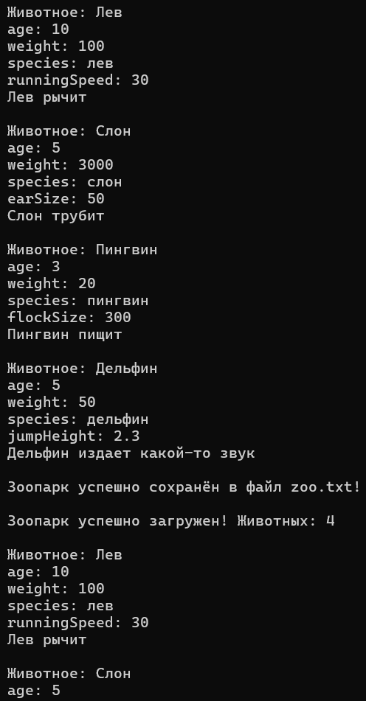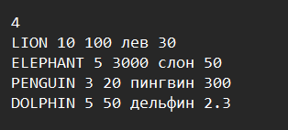
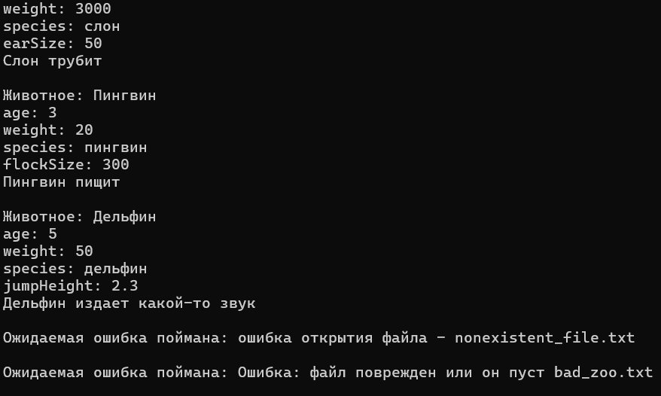
UML-диаграмма для 1 задания:
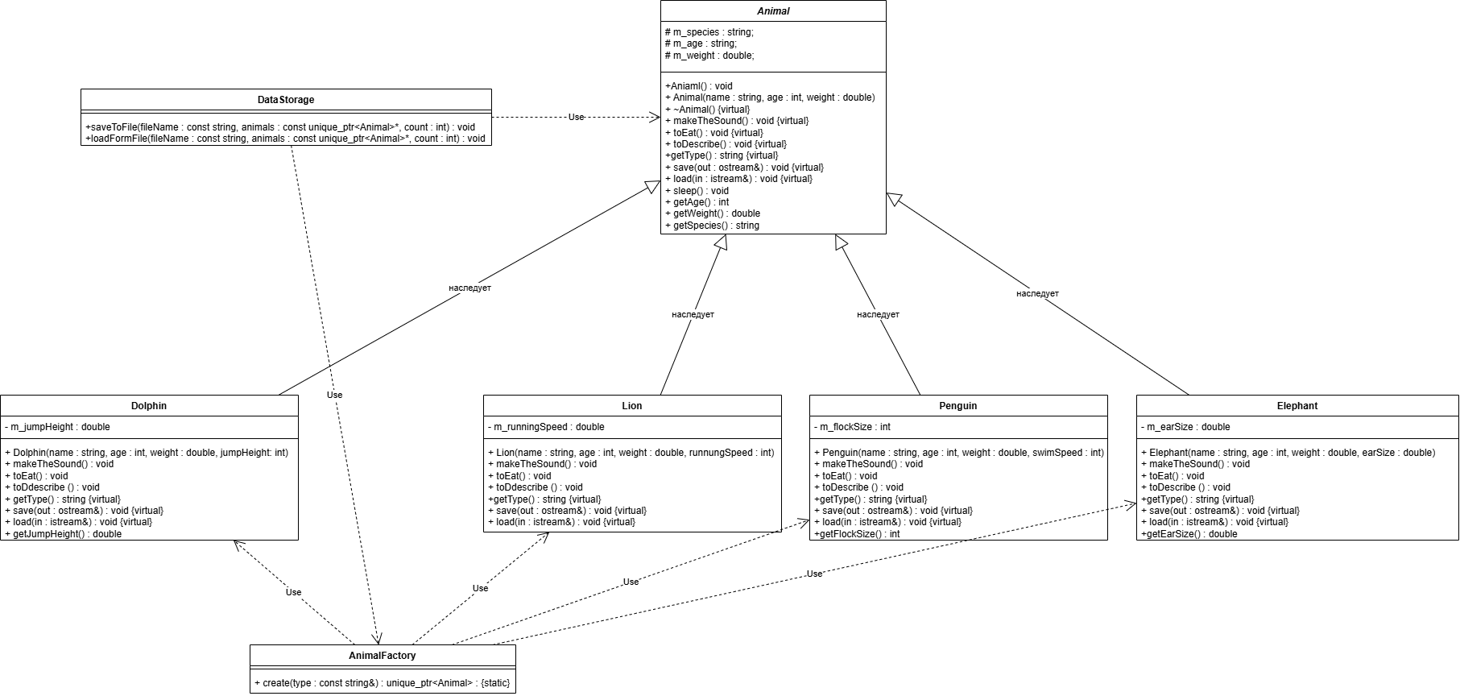
Задание 2
Теперь данные нужно хранить в бинарном файле, и нужна возможность читать и записывать объекты в произвольную позицию.

Требования
- Создать класс BinaryStorage, который:
  - записывает объект в произвольную позицию файла; o читает объект из произвольной позиции;
  - проверяет целостность данных (например, по контрольной сумме).
- Использовать std::fstream (C++) или RandomAccessFile (Java).
- В C++ использовать std::unique_ptr для владения потоком.
- Продемонстрировать:
  - запись нескольких объектов в разные позиции; o чтение объектов из этих позиций; o проверку целостности; o обработку ситуации, когда позиция выходит за границы файла.
Что нужно сделать
- Построить UML-диаграмму.
- Реализовать систему.
- Продемонстрировать работу с произвольным доступом.
Показать, как обрабатываются ошибки позиционирования.
Решение:
#include <iostream>
#include <string>
#include <fstream>
#include <memory>
#include <stdexcept>
#include <vector>
#include <sstream>

using namespace std;

//вспомогательные функции для бинарной сериализации
//функция сначала в файл записывает длину строки, потом саму строку
void writeString(ostream& out, const string& str);

//функция сначала считывает длину строки, затем считывает колв-во символов = длине строки
string readString(istream& in);

//функция вычисляет сумму байт записи в файл, для проверки на целостность данных
uint32_t calculateChecksum(const char* data, size_t size);

//абстрактный класс с общими полями и абстрактными методами
class Animal {
private:
int m_age;
double m_weight;
string m_species;
public:
//конструктор по умолчанию
Animal() {}

//конструктор с параметрами
Animal(int age, double weight, string species) : m_age(age), m_weight(weight), m_species(species) {}

//чистые виртуальные функции
virtual void makeTheSound() = 0;
virtual void toEat() = 0;
virtual void toDescribe() = 0;
virtual string getType() const = 0;

//метод, который записывает родительские атрибуты в БИНАРНЫЙ файл
virtual void save(ostream& out) const {
out.write(reinterpret_cast<const char*>(&m_age), sizeof(m_age));
out.write(reinterpret_cast<const char*>(&m_weight), sizeof(m_weight));
writeString(out, m_species);
}

//метод, который считывает родительские аттрибуты из БИНАРНОГО файла
virtual void load(istream& in) {
in.read(reinterpret_cast<char*>(&m_age), sizeof(m_age));
in.read(reinterpret_cast<char*>(&m_weight), sizeof(m_weight));
m_species = readString(in);
}

//геттеры
int getAge() const {
return m_age;
}

double getWeight() const {
return m_weight;
}

string getSpecies() const {
return m_species;
}

//обычный метод для демонстрации раннего полиморфизма
void sleep() const {
cout << m_species << " спит" << endl;
}

//виртуальные деструктор
virtual ~Animal() {}
};

//подкласс лев
class Lion : public Animal {
private:
double m_runningSpeed; //скорость бега
public:
Lion() {}
Lion(int age, double weight, string species, double runningSpeed) : Animal(age, weight, species), m_runningSpeed(runningSpeed) {}

double getRunningSpeed() const {
return m_runningSpeed;
}

//переопределение методов
virtual void makeTheSound() override {
cout << "Лев рычит" << endl;
}

virtual void toEat() override {
cout << "Лев ест мясо" << endl;
}

virtual void toDescribe() override {
cout << "Животное: Лев" << endl;
cout << "age: " << getAge() << endl;
cout << "weight: " << getWeight() << endl;
cout << "species: " << getSpecies() << endl;
cout << "runningSpeed: " << getRunningSpeed() << endl;
}

virtual string getType() const override {
return "LION";
}

//метод, записывает все атрибуты класса Lion в бинарный файл
void save(ostream& out) const override {
Animal::save(out);
out.write(reinterpret_cast<const char*>(&m_runningSpeed), sizeof(m_runningSpeed));
}

//метод, считывает атрибуты класса Lion в бинарный файл
void load(istream& in) override {
Animal::load(in);
in.read(reinterpret_cast<char*>(&m_runningSpeed), sizeof(m_runningSpeed));
}
};

//подкласс слон
class Elephant : public Animal {
private:
double m_earSize; //размер ушей
public:
Elephant() {}
Elephant(int age, double weight, string species, double earSize) : Animal(age, weight, species), m_earSize(earSize) {}

double getEarSize() const {
return m_earSize;
}

//переопределение методов
virtual void makeTheSound() override {
cout << "Слон трубит" << endl;
}

virtual void toEat() override {
cout << "Слон ест листья" << endl;
}

virtual void toDescribe() override {
cout << "Животное: Слон" << endl;
cout << "age: " << getAge() << endl;
cout << "weight: " << getWeight() << endl;
cout << "species: " << getSpecies() << endl;
cout << "earSize: " << getEarSize() << endl;
}

virtual string getType() const override {
return "ELEPHANT";
}

void save(ostream& out) const override {
Animal::save(out);
out.write(reinterpret_cast<const char*>(&m_earSize), sizeof(m_earSize));
}
void load(istream& in) override {
Animal::load(in);
in.read(reinterpret_cast<char*>(&m_earSize), sizeof(m_earSize));
}
};

//подкласс пингвин
class Penguin : public Animal {
private:
int m_flockSize; //размер стаи
public:
Penguin() {}
Penguin(int age, double weight, string species, int flockSize) : Animal(age, weight, species), m_flockSize(flockSize) {}

int getFlockSize() const {
return m_flockSize;
}

//переопределение методов
virtual void makeTheSound() override {
cout << "Пингвин пищит" << endl;
}

virtual void toEat() override {
cout << "Пингвин ест рыбу" << endl;
}

virtual void toDescribe() override {
cout << "Животное: Пингвин" << endl;
cout << "age: " << getAge() << endl;
cout << "weight: " << getWeight() << endl;
cout << "species: " << getSpecies() << endl;
cout << "flockSize: " << getFlockSize() << endl;
}

virtual string getType() const override {
return "PENGUIN";
}

void save(ostream& out) const override {
Animal::save(out);
out.write(reinterpret_cast<const char*>(&m_flockSize), sizeof(m_flockSize));
}
void load(istream& in) override {
Animal::load(in);
in.read(reinterpret_cast<char*>(&m_flockSize), sizeof(m_flockSize));
}
};

//подкласс дельфин
class Dolphin : public Animal {
private:
double m_jumpHeight;
public:
Dolphin() {}
Dolphin(int age, double weight, string species, double jumpHeight) : Animal(age, weight, species), m_jumpHeight(jumpHeight) {}

double getJumpHeight() const {
return m_jumpHeight;
}

//переопределение методов
virtual void makeTheSound() override {
cout << "Дельфин издает какой-то звук" << endl;
}

virtual void toEat() override {
cout << "Дельфин ест рыбу" << endl;
}

virtual void toDescribe() override {
cout << "Животное: Дельфин" << endl;
cout << "age: " << getAge() << endl;
cout << "weight: " << getWeight() << endl;
cout << "species: " << getSpecies() << endl;
cout << "jumpHeight: " << getJumpHeight() << endl;
}

virtual string getType() const override {
return "DOLPHIN";
}

void save(ostream& out) const override {
Animal::save(out);
out.write(reinterpret_cast<const char*>(&m_jumpHeight), sizeof(m_jumpHeight));
}
void load(istream& in) override {
Animal::load(in);
in.read(reinterpret_cast<char*>(&m_jumpHeight), sizeof(m_jumpHeight));
}

};

//класс фабрика животных нужен для того, чтоб при чтении данных из файла мы понимали какие данные принадлежат обьекту какого класса
class AnimalFactory {
public:
//статический метод который при обнарружении тега, создает обьект соответсвующего класса
static unique_ptr<Animal> create(const string& type) {
if (type == "LION") {
return make_unique<Lion>();
}
if (type == "ELEPHANT") {
return make_unique<Elephant>();
}
if (type == "PENGUIN") {
return make_unique<Penguin>();
}
if (type == "DOLPHIN") {
return make_unique<Dolphin>();
}

throw runtime_error("Ошибка! Неизвестный тег для считывания - " + type);
}
};

//класс который записывает из потока информацию в БИНАРНЫЙ файл или наоборот + записывать/считывать данные в любом месте файла
class BinaryStorage {
private:
//Использование unique_ptr для владения файловым потоком
unique_ptr<fstream> fileStream; //умнйы указатель на файловый поток

public:
//Открытие файла в бинарном режиме для чтения и записи
void open(const string& fileName) {
fileStream = make_unique<fstream>(fileName, ios::in | ios::out | ios::binary | ios::trunc);
if (!fileStream->is_open()) {
throw runtime_error("Ошибка открытия файла: " + fileName);
}
}

//Если файл уже существует и мы хотим его только читать/дописывать без trunc:
void openExisting(const string& fileName) {
fileStream = make_unique<fstream>(fileName, ios::in | ios::out | ios::binary);
if (!fileStream->is_open()) {
throw runtime_error("Ошибка открытия файла: " + fileName);
}
}

void close() {
if (fileStream && fileStream->is_open()) { //если файл открыт и указатель не null то закрываемф
fileStream->close();
}
}

//Запись объекта в произвольную позицию с контролем целостности
void writeAt(size_t position, const Animal& animal) {
if (!fileStream || !fileStream->is_open()) {
throw runtime_error("Файл не открыт");
}

//Сериализуем объект во временный буфер в памяти, чтобы узнать его точный размер и посчитать checksum
ostringstream tempBuffer(ios::binary);
string type = animal.getType();
writeString(tempBuffer, type); // Сначала записываем тип, чтобы при чтении знать, кого создавать
animal.save(tempBuffer); // Затем данные объекта

string data = tempBuffer.str();
size_t dataSize = data.size();
uint32_t checksum = calculateChecksum(data.c_str(), dataSize);

//Перемещаем указатель записи в нужную позицию (произвольный доступ)
fileStream->seekp(position);
if (fileStream->fail()) {
throw runtime_error("Ошибка позиционирования при записи (seekp)");
}

//Записываем структуру: [Длина строки (8 байт)] + [Сами данные] + [Контрольная сумма байт (4 байта)]
fileStream->write(reinterpret_cast<const char*>(&dataSize), sizeof(dataSize)); //длина строки
fileStream->write(data.c_str(), dataSize); //данные
fileStream->write(reinterpret_cast<const char*>(&checksum), sizeof(checksum)); //сумма байт

if (fileStream->fail()) {
throw runtime_error("Ошибка физической записи в файл");
}
}

//Чтение объекта из произвольной позиции с проверкой целостности
unique_ptr<Animal> readAt(size_t position) {
if (!fileStream || !fileStream->is_open()) {
throw runtime_error("Файл не открыт");
}

//Проверка на выход за границы файла
fileStream->seekg(0, ios::end); //переносит указатель в конец файла
size_t fileSize = fileStream->tellg(); //узнаем размер файла

//Минимальный размер записи: 8 байт (lkbyf) + 0 байт (данные) + 4 байта (checksum) = 12 байт
if (position >= fileSize || position + 12 > fileSize) {
throw out_of_range("Ошибка: позиция выходит за границы файла или файл слишком мал для чтения");
}

//Перемещаем указатель чтения в нужную позицию
fileStream->seekg(position);

//Читаем размер блока данных
uint64_t dataSize;
fileStream->read(reinterpret_cast<char*>(&dataSize), sizeof(dataSize));
if (fileStream->fail()) {
throw runtime_error("Ошибка чтения размера блока данных");
}

//Выделяем буфер и читаем сами данные
vector<char> buffer(dataSize);
fileStream->read(buffer.data(), dataSize);
if (fileStream->fail()) {
throw runtime_error("Ошибка чтения данных объекта");
}

//Читаем контрольную сумму из файла
uint32_t fileChecksum;
fileStream->read(reinterpret_cast<char*>(&fileChecksum), sizeof(fileChecksum));
if (fileStream->fail()) {
throw runtime_error("Ошибка чтения контрольной суммы");
}

//Проверяем целостность данных
uint32_t calculatedChecksum = calculateChecksum(buffer.data(), dataSize);
if (fileChecksum != calculatedChecksum) {
throw runtime_error("Ошибка целостности данных: контрольная сумма не совпадает! Файл поврежден.");
}

//Десериализация: помещаем буфер в поток для чтения
istringstream inBuffer(string(buffer.data(), dataSize), ios::binary);

//Читаем тип объекта
string type = readString(inBuffer);

//Создаем объект нужного класса через фабрику
unique_ptr<Animal> animal = AnimalFactory::create(type);

//Загружаем специфичные данные в объект
animal->load(inBuffer);

return animal;
}
};

int main() {
setlocale(LC_ALL, "RU");

const string fileName = "zoo_binary.dat";

cout << "Бинарне хранение с произвольным доступом\n\n";

// Создаем тестовые объекты
auto lion = make_unique<Lion>(10, 100.0, "лев", 30.0);
auto elephant = make_unique<Elephant>(5, 3000.0, "слон", 50.0);
auto penguin = make_unique<Penguin>(3, 20.0, "пингвин", 300);

BinaryStorage storage;

try {
//Открываем файл (trunc очистит его, если он существовал)
storage.open(fileName);
cout << "Файл открыт в бинарном режиме.\n";

//Демонстрация записи в ПРОИЗВОЛЬНЫЕ позиции
//Мы намеренно выбираем далекие позиции, чтобы показать работу seekp
cout << "\nЗапись объектов в произвольные позици\n";

storage.writeAt(0, *lion); // Записываем льва в начало файла (позиция 0)
cout << "Лев записан в позицию 0\n";

storage.writeAt(500, *elephant); // Записываем слона в позицию 500
cout << "[OK] Слон записан в позицию 500\n";

storage.writeAt(1000, *penguin); // Записываем пингвина в позицию 1000
cout << "Пингвин записан в позицию 1000\n";

storage.close();
cout << "Файл корректно закрыт\n";

//Демонстрация чтения из произвольных позиций
cout << "\nЧтение объектов из произвольных позиций\n";
storage.openExisting(fileName); // Открываем существующий файл без очистки

cout << "\nЧтение из позиции 500 (должен быть Слон):\n";
auto loadedElephant = storage.readAt(500);
loadedElephant->toDescribe();
loadedElephant->makeTheSound();

cout << "\nЧтение из позиции 0 (должен быть Лев):\n";
auto loadedLion = storage.readAt(0);
loadedLion->toDescribe();

cout << "\nЧтение из позиции 1000 (должен быть Пингвин):\n";
auto loadedPenguin = storage.readAt(1000);
loadedPenguin->toDescribe();

storage.close();

//Демонстрация обработки ошибки: позиция выходит за границы файла
cout << "\nДемонстрация ошибки: выход за границы файла\n";
storage.openExisting(fileName);
try {
cout << "Попытка чтения из позиции 99999\n";
auto badAnimal = storage.readAt(99999);
}
catch (const out_of_range& e) {
cout << "Ожидаемая ошибка поймана: " << e.what() << "\n";
}
storage.close();

//Демонстрация обработки ошибки: повреждение данных (нарушение целостности)
cout << "\nДемонстрация ошибки: повреждение данных (несовпадение checksum)\n";
{
//Намеренно портим файл, перезаписывая байты в середине записи Пингвина
fstream corruptFile(fileName, ios::in | ios::out | ios::binary);
corruptFile.seekp(1010); // Сдвигаемся немного внутрь данных пингвина
char garbage[] = "XXXX";
corruptFile.write(garbage, 4); // Затираем оригинальные данные
corruptFile.close();
cout << "Файл намеренно поврежден на байтовом уровне.\n";
}

storage.openExisting(fileName);
try {
cout << "Попытка чтения поврежденного объекта из позиции 1000\n";
auto corruptedAnimal = storage.readAt(1000);
}
catch (const runtime_error& e) {
cout << "Ожидаемая ошибка поймана: " << e.what() << "\n";
}
storage.close();

}
catch (const exception& e) {
cerr << "Критическая ошибка: " << e.what() << "\n";
}

return 0;
}

//реализация функций

void writeString(ostream& out, const string& str) {
uint64_t len = str.length(); //вычисляет длину строки
out.write(reinterpret_cast<const char*>(&len), sizeof(len)); //записывает длину строки в файл
out.write(str.c_str(), len); //записывает саму строку в файл
}

string readString(istream& in) {
uint64_t len;//переменая для длины строки
in.read(reinterpret_cast<char*>(&len), sizeof(len));//считываем в len длину строки
if (in.fail()) throw runtime_error("Ошибка чтения длины строки"); //проверка на успешное проведение операции считывания

string str(len, '\0'); //создаем строку str длины len и записывает в каждый элемент \0
in.read(&str[0], len); //считываем из файла все данные в строку
if (in.fail()) throw runtime_error("Ошибка чтения содержимого строки"); //проверка на успешное считывание
return str; //возвращаем строку
}

uint32_t calculateChecksum(const char* data, size_t size) {
uint32_t sum = 0; //переменная для суммы данных
for (size_t i = 0; i < size; ++i) { //цикл проходится по каждому байту
sum += static_cast<unsigned char>(data[i]); //прибавляет байт этой итерации к общей сумме
}
return sum; //возвращает сумму
}
Ответ:
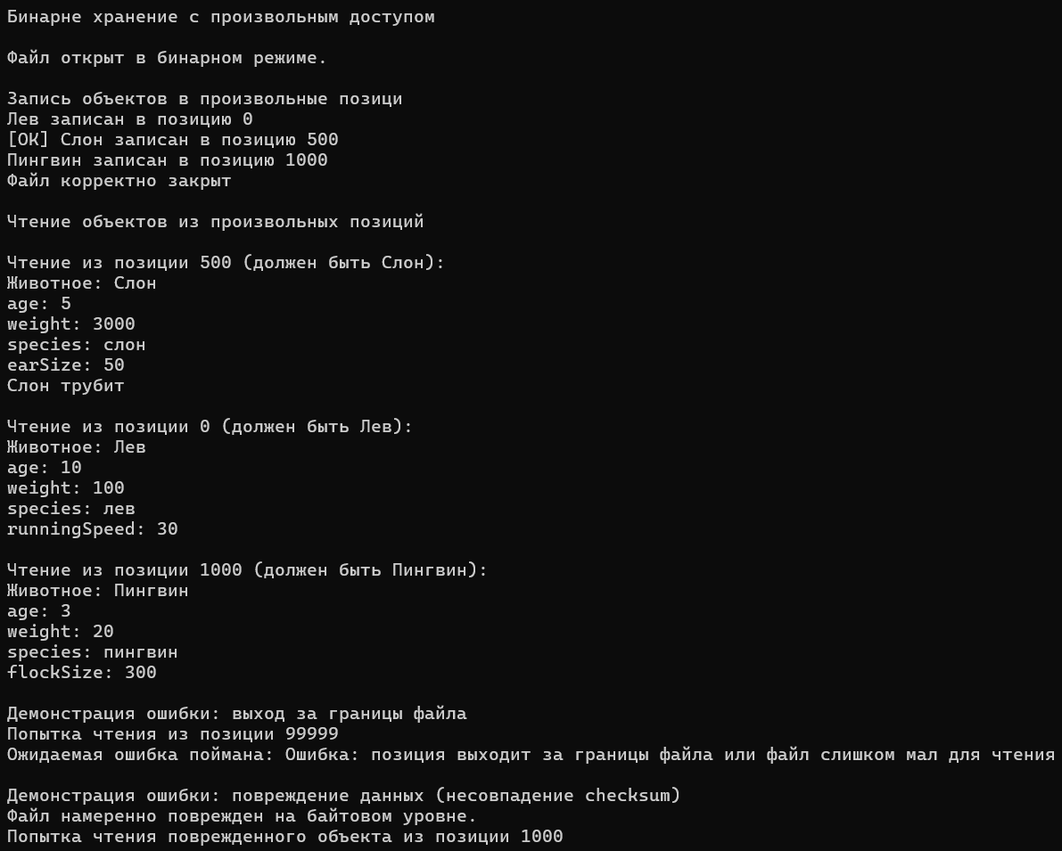
UML-диаграмма классов для задания 2:
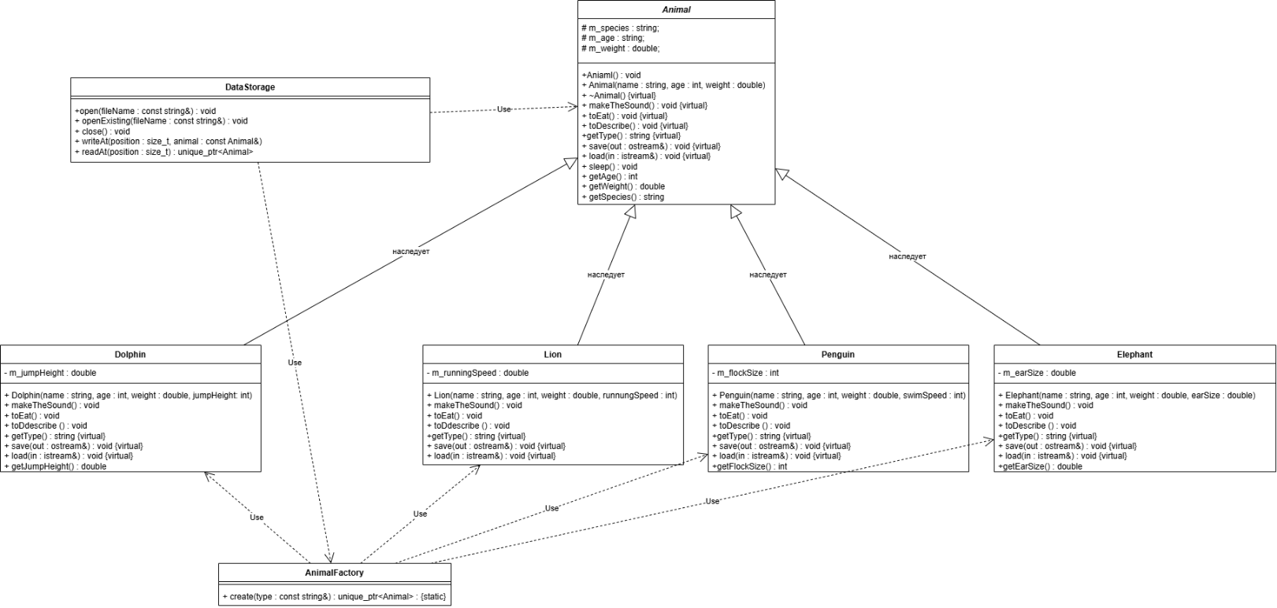
Задание 3. Сериализация иерархии классов
Ваша система содержит иерархию классов (из лабораторной №3). Нужно научиться сохранять и загружать объекты разных типов, корректно восстанавливая их тип.

Требования
- Реализовать механизм сериализации для иерархии: o базовый класс (абстрактный); o подклассы с специфическими полями; o сохранение массива объектов разных типов; o загрузка с восстановлением типа.
- Использовать полиморфизм.
- В C++ использовать std::unique_ptr для владения объектами иерархии.
- Продемонстрировать: o сохранение массива объектов разных типов; o загрузку; o вызов специфических методов для каждого типа после загрузки.
- Построить UML-диаграмму иерархии.

Что нужно сделать
- Построить UML-диаграмму иерархии.
- Реализовать механизм сериализации:
  - при сохранении записывать тип объекта (например, строковый идентификатор или числовой код);
  - при загрузке читать тип и создавать объект нужного класса.
- Создать массив объектов базового класса, заполнить объектами подклассов.
- Сохранить массив в файл.
- Загрузить массив из файла.
- Продемонстрировать, что после загрузки:
  - объекты имеют правильный тип;
  - для каждого объекта можно вызвать специфический метод;
  - полиморфные вызовы работают корректно.

Решение:
#include <iostream>
#include <string>
#include <fstream>
#include <memory>
#include <stdexcept>
#include <vector>
#include <sstream>

using namespace std;

//вспомогательные функции для бинарной сериализации
//функция сначала в файл записывает длину строки, потом саму строку
void writeString(ostream& out, const string& str);

//функция сначала считывает длину строки, затем считывает колв-во символов = длине строки
string readString(istream& in);

//абстрактный класс с общими полями и абстрактными методами
class Animal {
private:
int m_age;
double m_weight;
string m_species;
public:
//конструктор по умолчанию
Animal() {}

//конструктор с параметрами
Animal(int age, double weight, string species) : m_age(age), m_weight(weight), m_species(species) {}

//чистые виртуальные функции
virtual void makeTheSound() = 0;
virtual void toEat() = 0;
virtual void toDescribe() = 0;
virtual string getType() const = 0;

// Новый метод для демонстрации вызова специфической логики после загрузки
virtual string getSpecificFeature() const = 0;

//метод, который записывает родительские атрибуты в БИНАРНЫЙ файл
virtual void save(ostream& out) const {
out.write(reinterpret_cast<const char*>(&m_age), sizeof(m_age));
out.write(reinterpret_cast<const char*>(&m_weight), sizeof(m_weight));
writeString(out, m_species);
}

//метод, который считывает родительские аттрибуты из БИНАРНОГО файла
virtual void load(istream& in) {
in.read(reinterpret_cast<char*>(&m_age), sizeof(m_age));
in.read(reinterpret_cast<char*>(&m_weight), sizeof(m_weight));
m_species = readString(in);
}

//геттеры
int getAge() const {
return m_age;
}

double getWeight() const {
return m_weight;
}

string getSpecies() const {
return m_species;
}

//обычный метод для демонстрации раннего полиморфизма
void sleep() const {
cout << m_species << " спит" << endl;
}

//виртуальные деструктор
virtual ~Animal() {}
};

//подкласс лев
class Lion : public Animal {
private:
double m_runningSpeed; //скорость бега
public:
Lion() {}
Lion(int age, double weight, string species, double runningSpeed) : Animal(age, weight, species), m_runningSpeed(runningSpeed) {}

double getRunningSpeed() const {
return m_runningSpeed;
}

//переопределение методов
virtual void makeTheSound() override {
cout << "Лев рычит" << endl;
}

virtual void toEat() override {
cout << "Лев ест мясо" << endl;
}

virtual void toDescribe() override {
cout << "Животное: Лев" << endl;
cout << "age: " << getAge() << endl;
cout << "weight: " << getWeight() << endl;
cout << "species: " << getSpecies() << endl;
cout << "runningSpeed: " << getRunningSpeed() << endl;
}

virtual string getType() const override {
return "LION";
}

//метод, записывает все атрибуты класса Lion в бинарный файл
void save(ostream& out) const override {
Animal::save(out);
out.write(reinterpret_cast<const char*>(&m_runningSpeed), sizeof(m_runningSpeed));
}

//метод, считывает атрибуты класса Lion в бинарный файл
void load(istream& in) override {
Animal::load(in);
in.read(reinterpret_cast<char*>(&m_runningSpeed), sizeof(m_runningSpeed));
}

virtual string getSpecificFeature() const override {
return "Специфика: Скорость бега = " + to_string(m_runningSpeed) + " км/ч";
}
};

//подкласс слон
class Elephant : public Animal {
private:
double m_earSize; //размер ушей
public:
Elephant() {}
Elephant(int age, double weight, string species, double earSize) : Animal(age, weight, species), m_earSize(earSize) {}

double getEarSize() const {
return m_earSize;
}

//переопределение методов
virtual void makeTheSound() override {
cout << "Слон трубит" << endl;
}

virtual void toEat() override {
cout << "Слон ест листья" << endl;
}

virtual void toDescribe() override {
cout << "Животное: Слон" << endl;
cout << "age: " << getAge() << endl;
cout << "weight: " << getWeight() << endl;
cout << "species: " << getSpecies() << endl;
cout << "earSize: " << getEarSize() << endl;
}

virtual string getType() const override {
return "ELEPHANT";
}

void save(ostream& out) const override {
Animal::save(out);
out.write(reinterpret_cast<const char*>(&m_earSize), sizeof(m_earSize));
}
void load(istream& in) override {
Animal::load(in);
in.read(reinterpret_cast<char*>(&m_earSize), sizeof(m_earSize));
}

virtual string getSpecificFeature() const override {
return "Специфика: Размер ушей = " + to_string(m_earSize) + " см";
}
};

//подкласс пингвин
class Penguin : public Animal {
private:
int m_flockSize; //размер стаи
public:
Penguin() {}
Penguin(int age, double weight, string species, int flockSize) : Animal(age, weight, species), m_flockSize(flockSize) {}

int getFlockSize() const {
return m_flockSize;
}

//переопределение методов
virtual void makeTheSound() override {
cout << "Пингвин пищит" << endl;
}

virtual void toEat() override {
cout << "Пингвин ест рыбу" << endl;
}

virtual void toDescribe() override {
cout << "Животное: Пингвин" << endl;
cout << "age: " << getAge() << endl;
cout << "weight: " << getWeight() << endl;
cout << "species: " << getSpecies() << endl;
cout << "flockSize: " << getFlockSize() << endl;
}

virtual string getType() const override {
return "PENGUIN";
}

void save(ostream& out) const override {
Animal::save(out);
out.write(reinterpret_cast<const char*>(&m_flockSize), sizeof(m_flockSize));
}
void load(istream& in) override {
Animal::load(in);
in.read(reinterpret_cast<char*>(&m_flockSize), sizeof(m_flockSize));
}

virtual string getSpecificFeature() const override {
return "Специфика: Размер стаи = " + to_string(m_flockSize) + " особей";
}
};

//подкласс дельфин
class Dolphin : public Animal {
private:
double m_jumpHeight;
public:
Dolphin() {}
Dolphin(int age, double weight, string species, double jumpHeight) : Animal(age, weight, species), m_jumpHeight(jumpHeight) {}

double getJumpHeight() const {
return m_jumpHeight;
}

//переопределение методов
virtual void makeTheSound() override {
cout << "Дельфин издает какой-то звук" << endl;
}

virtual void toEat() override {
cout << "Дельфин ест рыбу" << endl;
}

virtual void toDescribe() override {
cout << "Животное: Дельфин" << endl;
cout << "age: " << getAge() << endl;
cout << "weight: " << getWeight() << endl;
cout << "species: " << getSpecies() << endl;
cout << "jumpHeight: " << getJumpHeight() << endl;
}

virtual string getType() const override {
return "DOLPHIN";
}

void save(ostream& out) const override {
Animal::save(out);
out.write(reinterpret_cast<const char*>(&m_jumpHeight), sizeof(m_jumpHeight));
}
void load(istream& in) override {
Animal::load(in);
in.read(reinterpret_cast<char*>(&m_jumpHeight), sizeof(m_jumpHeight));
}

virtual string getSpecificFeature() const override {
return "Специфика: Высота прыжка = " + to_string(m_jumpHeight) + " м";
}
};

//класс фабрика животных нужен для того, чтоб при чтении данных из файла мы понимали какие данные принадлежат обьекту какого класса
class AnimalFactory {
public:
//статический метод который при обнарружении тега, создает обьект соответсвующего класса
static unique_ptr<Animal> create(const string& type) {
if (type == "LION") {
return make_unique<Lion>();
}
if (type == "ELEPHANT") {
return make_unique<Elephant>();
}
if (type == "PENGUIN") {
return make_unique<Penguin>();
}
if (type == "DOLPHIN") {
return make_unique<Dolphin>();
}

throw runtime_error("Ошибка! Неизвестный тег для считывания - " + type);
}
};

//класс для сериализцаии иерархии
class HierarchyStorage {
public:
// Сохранение вектора разнородных объектов в бинарный файл
void saveHierarchy(const string& fileName, const vector<unique_ptr<Animal>>& animals) {
auto outFile = make_unique<fstream>(fileName, ios::out | ios::binary | ios::trunc);
if (!outFile->is_open()) {
throw runtime_error("Не удалось открыть файл для записи: " + fileName);
}

//Записываем количество объектов
size_t count = animals.size();
outFile->write(reinterpret_cast<const char*>(&count), sizeof(count));

//Последовательно записываем каждый объект
for (const auto& animal : animals) {
writeString(*outFile, animal->getType()); // Сначала тег типа
animal->save(*outFile); // Затем данные объекта
}

if (outFile->fail()) {
throw runtime_error("Ошибка при записи данных в файл");
}
// unique_ptr автоматически закроет файл
}

// Загрузка вектора разнородных объектов из бинарного файла
void loadHierarchy(const string& fileName, vector<unique_ptr<Animal>>& animals) {
// Очищаем вектор перед загрузкой
animals.clear();

auto inFile = make_unique<fstream>(fileName, ios::in | ios::binary);
if (!inFile->is_open()) {
throw runtime_error("Не удалось открыть файл для чтения: " + fileName);
}

//Читаем количество объектов
size_t count;
inFile->read(reinterpret_cast<char*>(&count), sizeof(count));
if (inFile->fail()) {
throw runtime_error("Ошибка чтения количества объектов. Файл поврежден или пуст.");
}

//Последовательно читаем каждый объект
for (size_t i = 0; i < count; ++i) {
string type = readString(*inFile);

// Создаем объект нужного типа через фабрику
unique_ptr<Animal> animal = AnimalFactory::create(type);

// Загружаем специфичные данные в созданный объект
animal->load(*inFile);

if (inFile->fail()) {
throw runtime_error("Ошибка чтения данных объекта №" + to_string(i + 1));
}

// Добавляем в вектор
animals.push_back(move(animal));
}
// unique_ptr автоматически закроет файл (RAII)
}
};

int main() {
setlocale(LC_ALL, "RU");
HierarchyStorage storage;
const string fileName = "zoo_hierarchy.dat";

cout << "Создание и заполнение коллекции разнородных объектов" << endl;
vector<unique_ptr<Animal>> zoo;
zoo.push_back(make_unique<Lion>(10, 100.0, "Panthera leo", 30.0));
zoo.push_back(make_unique<Elephant>(5, 3000.0, "Loxodonta", 50.0));
zoo.push_back(make_unique<Penguin>(3, 20.0, "Aptenodytes", 300));
zoo.push_back(make_unique<Dolphin>(5, 50.0, "Delphinidae", 2.3));

cout << "В коллекции " << zoo.size() << " животных." << endl;

cout << "\nСохранение иерархии в бинарный файл" << endl;
try {
storage.saveHierarchy(fileName, zoo);
cout << "Успешно сохранено в " << fileName << endl;
}
catch (const exception& e) {
cout << "Ошибка сохранения: " << e.what() << endl;
return 1;
}

cout << "\nОчистка коллекции (имитация перезапуска программы)" << endl;
zoo.clear();
cout << "Размер коллекции после очистки: " << zoo.size() << endl;

cout << "\nЗагрузка иерархии из файла с восстановлением типов" << endl;
try {
storage.loadHierarchy(fileName, zoo);
cout << "Успешно загружено " << zoo.size() << " животных." << endl;
}
catch (const exception& e) {
cout << "Ошибка загрузки: " << e.what() << endl;
return 1;
}

cout << "\nДемонстрация полиморфизма и вызова специфических методов" << endl;
for (size_t i = 0; i < zoo.size(); ++i) {
cout << "Объект #" << (i + 1) << " (Тип: " << zoo[i]->getType() << "):" << endl;

// Полиморфный вызов общих методов
zoo[i]->toDescribe();
zoo[i]->makeTheSound();

// Вызов специфического метода, который доказывает, что тип восстановлен корректно
// и работают специфичные для подкласса данные
cout << " -> " << zoo[i]->getSpecificFeature() << endl;
}

cout << "\nДемонстрация обработки ошибки (файл не существует)" << endl;
vector<unique_ptr<Animal>> emptyZoo;
try {
storage.loadHierarchy("nonexistent_file.dat", emptyZoo);
}
catch (const exception& e) {
cout << "Ожидаемая ошибка поймана: " << e.what() << endl;
}

return 0;

}

//реализация функций

void writeString(ostream& out, const string& str) {
uint64_t len = str.length(); //вычисляет длину строки
out.write(reinterpret_cast<const char*>(&len), sizeof(len)); //записывает длину строки в файл
out.write(str.c_str(), len); //записывает саму строку в файл
}

string readString(istream& in) {
uint64_t len;//переменая для длины строки
in.read(reinterpret_cast<char*>(&len), sizeof(len));//считываем в len длину строки
if (in.fail()) throw runtime_error("Ошибка чтения длины строки"); //проверка на успешное проведение операции считывания

string str(len, '\0'); //создаем строку str длины len и записывает в каждый элемент \0
in.read(&str[0], len); //считываем из файла все данные в строку
if (in.fail()) throw runtime_error("Ошибка чтения содержимого строки"); //проверка на успешное считывание
return str; //возвращаем строку
}

Ответ:
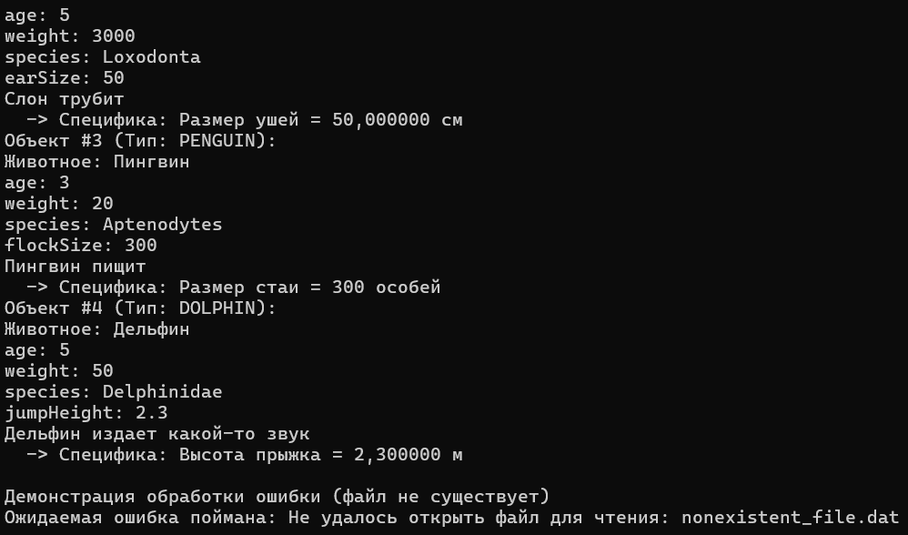
UML-диаграмма классов для задания 3:


